附件

常德市强制隔离戒毒所
2024年度部门决算公开

目 录

第一部分 常德市强制隔离戒毒所概况
一、部门职责
二、机构设置及决算单位构成
第二部分 部门决算表
一、收入支出决算总表
二、收入决算表
三、支出决算表
四、财政拨款收入支出决算总表
五、一般公共预算财政拨款支出决算表
六、一般公共预算财政拨款基本支出决算明细表
七、政府性基金预算财政拨款收入支出决算表
八、国有资本经营预算财政拨款支出决算表
九、财政拨款“三公”经费支出决算表
第三部分 部门决算情况说明
一、收入支出决算总体情况说明
二、收入决算情况说明
三、支出决算情况说明
四、财政拨款收入支出决算总体情况说明
五、一般公共预算财政拨款支出决算情况说明
六、一般公共预算财政拨款基本支出决算情况说明
七、财政拨款“三公”经费支出决算情况说明
八、政府性基金预算收入支出决算情况
九、国有资本经营预算收入支出决算情况
十、关于机关运行经费支出说明
十一、一般性支出情况说明
十二、关于政府采购支出说明
十三、关于国有资产占用情况说明
十四、关于2024年度预算绩效管理情况的说明
第四部分 名词解释
第五部分 附件

第一部分
常德市强制隔离戒毒所概况

一、部门职责
常德市强制隔离戒毒所负责收治常德地区送治的强制隔离戒毒人员和特殊人群涉毒人员，通过戒毒医疗、心理康复、行为矫治、价值观重建、生活技能培养、再社会化促进于一体的强制隔离戒毒工作体系，为吸毒人员安心戒毒创造了良好的人文环境。具体职责如下：
㈠贯彻党的“教育、感化、挽救”的工作方针，执行国家相关法律、法规和政策。
㈡负责对戒毒人员实行“依法、严格、文明、科学”管理；负责对戒毒人员实施考核评估与奖惩。
㈢负责对戒毒人员进行思想政治教育、法制教育、道德教育、职业技术教育和文化教育。
㈣负责组织戒毒人员参加习艺劳动，转化思想，矫正恶习，传播技术，造就人才。
㈤负责强戒所的生产、基建、财务工作和国有资产的保值增值工作。
㈥负责强制戒毒工作民警队伍建设，提高民警队伍整体素质，协助上级对本所民警进行考察、考核、培养和管理；负责本所警务工作。
㈦承办市委、市人民政府和市司法局及省戒毒局交办的其他事项。
二、机构设置及决算单位构成
（一）内设机构设置。常德市强制隔离戒毒所内设机构包括：本单位内设科室12个，内设大队8个，收治中心1个收治中心，所属事业单位0个。
内设科室分别是：办公室、组织人事科、宣传教育科、管理科、教育科、生产科、生卫科、探视科、行装科、后勤科、监察室、退管科；内设强制隔离戒毒大队是一大队、二大队、三大队、四大队、五大队；内设警戒护卫大队是六大队；内设出入教大队是八大队；内设医疗卫生大队；内设特殊人群收治中心。
所属事业单位分别是：无。
（二）决算单位构成。常德市强制隔离戒毒所2024年部门决算汇总公开单位构成包括：本单位无所属二、三级预算单位，故2024年部门决算编制范围的为常德市强制隔离戒毒所本级。

第二部分 部门决算表

收入支出决算总表
公开01表
部门：常德市强制隔离戒毒所 单位：万元
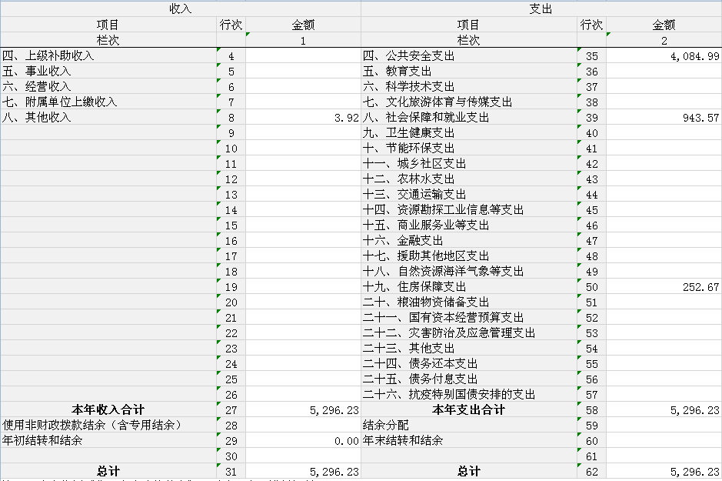
注：1.本表反映部门本年度的总收支和年末结转结余情况。
2.本套报表金额单位转换时可能存在尾数误差。
收入决算表
公开02表
部门： 常德市强制隔离戒毒所 单位：万元
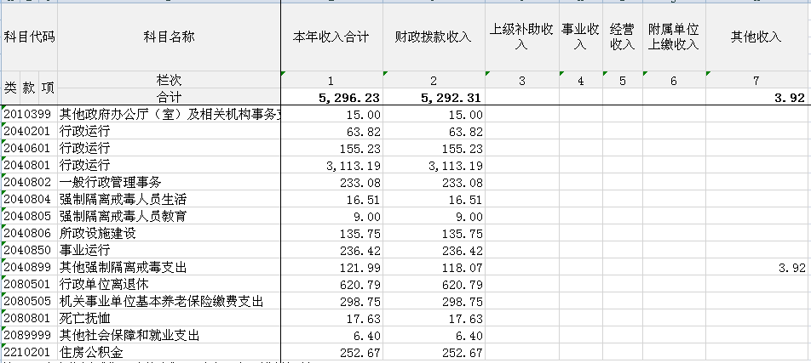
注：本表反映部门本年度取得的各项收入情况，逐级细化公开到功能分类项级科目。

支出决算表
公开03表
部门：常德市强制隔离戒毒所 单位：万元
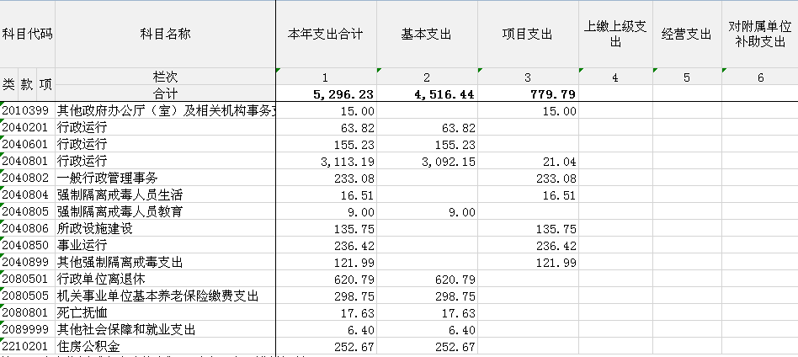
注：本表反映部门本年度各项支出情况，逐级细化公开到功能分类项级科目。

财政拨款收入支出决算总表
公开04表
部门：常德市强制隔离戒毒所 单位：万元
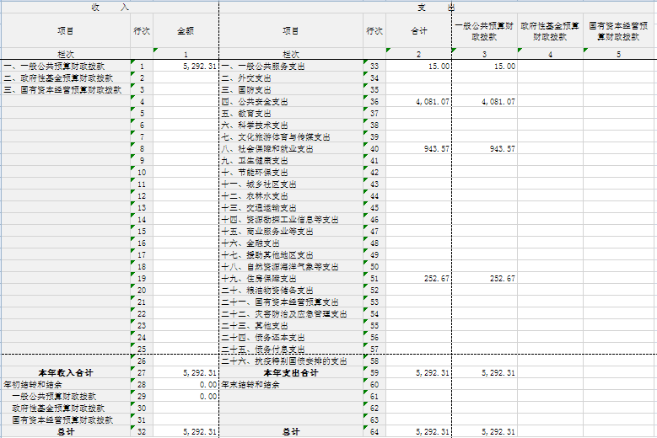
注：本表反映部门本年度一般公共预算财政拨款、政府性基金预算财政拨款和国有资本经营预算财政拨款的总收支和年末结转结余情况。

一般公共预算财政拨款支出决算表
部门：常德市强制隔离戒毒所 公开05表
单位：万元
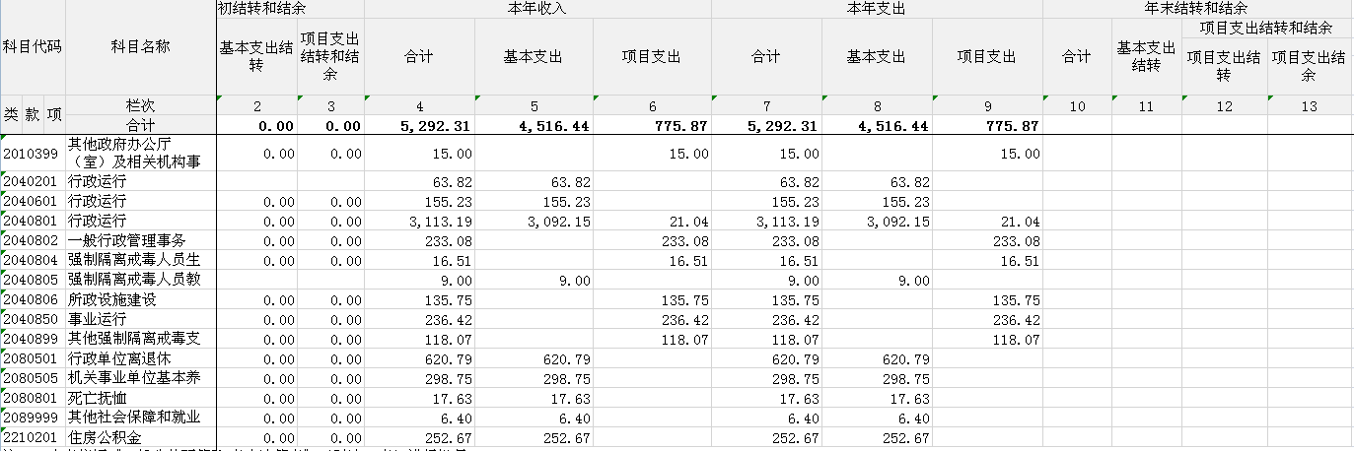
注：本表反映部门本年度一般公共预算财政拨款支出情况，逐级细化公开到功能分类项级科目。

一般公共预算财政拨款基本支出决算明细表
部门：常德市强制隔离戒毒所 公开06表
单位：万元
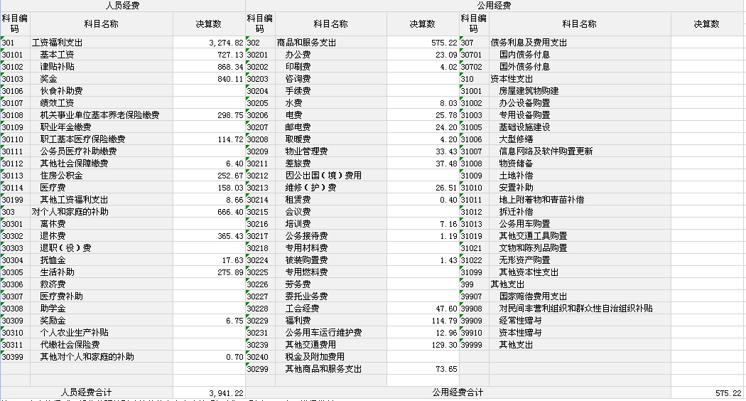
注：本表反映部门本年度一般公共预算财政拨款基本支出明细情况。

政府性基金预算财政拨款收入支出决算表
公开07表
部门：常德市强制隔离戒毒所 单位：万元
项 目 |  | 年初结转和结余 | 本年收入 | 本年支出 |  |  | 年末结转和结余
科目代码 | 科目名称 | 年初结转和结余 | 本年收入 | 小计 | 基本支出 | 项目支出 | 年末结转和结余
栏次 |  | 1 | 2 | 3 | 4 | 5 | 6
合计
注：本表反映部门本年度政府性基金预算财政拨款收入、支出及结转和结余情况，逐级细化公开到功能分类项级科目。
我单位没有政府性基金收入，也没有使用政府性基金安排的支出，故本表无数据。

国有资本经营预算财政拨款支出决算表
公开08表
部门：常德市强制隔离戒毒所 单位：万元
项 目 |  | 本年支出
科目代码 | 科目名称 | 合计 | 基本支出 | 项目支出
栏次 |  | 1 | 2 | 3
合计
注：本表反映部门本年度国有资本经营预算财政拨款支出情况，逐级细化公开到功能分类项级科目。
我单位没有使用国有资本经营预算安排的支出，故本表无数据。

财政拨款“三公”经费支出决算表
公开09表
部门：常德市强制隔离戒毒所 单位：万元
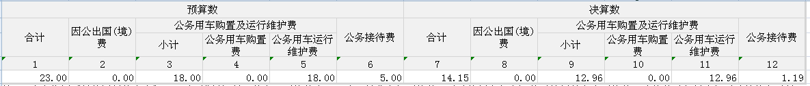
注：本表反映部门本年度财政拨款“三公”经费支出预决算情况。其中，预算数为“三公”经费全年预算数，反映按规定程序调整后的预算数；决算数是包括当年财政拨款和以前年度结转资金安排的实际支出。

第三部分
2024年度部门决算情况说明

一、收入支出决算总体情况说明
2024年度收入总计5296.23万元。与上年相比，减少662.68万元，降低11.12%，主要是因为公共安全支出减少。支出总计5296.23万元。与上年相比，减少662.68万元，降低11.12%，主要是因为公共安全支出减少。
二、收入决算情况说明
2024年度收入合计5296.23万元，其中：财政拨款收入5292.31万元，占99.93%；上级补助收入0万元，占0%；事业收入0万元，占0%；经营收入0万元，占0%；附属单位上缴收入0万元，占0%；其他收入3.92万元，占0.07%。
三、支出决算情况说明
2024年度支出合计5296.23万元，其中：基本支出4516.44万元，占85.28%；项目支出779.79万元，占14.72%；上缴上级支出0万元，占0%；经营支出0万元，占0%；对附属单位补助支出0万元，占0%。
四、财政拨款收入支出决算总体情况说明
2024年度财政拨款收入总计5292.31万元。与上年相比，增减少654.19万元,减少11%，主要是因为戒毒人员减少，从而导致专项资金拨付减少，且落实财政过紧日子要求，逐步压减支出。财政拨款支出总计5292.31万元。与上年相比，减少654.19万元，降低11%，主要是因为戒毒人员减少，从而导致专项资金拨付减少，且落实财政过紧日子要求，逐步压减支出。

五、一般公共预算财政拨款支出决算情况说明
（一）一般公共预算财政拨款支出决算总体情况
2024年度一般公共预算财政拨款支出5292.31万元，占本年支出合计的99.93%。与上年相比，一般公共预算财政拨款支出减少654.19万元，降低11%，主要是因为专项资金减少。
（二）一般公共预算财政拨款支出决算结构情况
2024年度一般公共预算财政拨款支出5292.31万元，主要用于以下方面：一般公共服务（类）支出15万元，占0.28%；公共安全（类）支出4081.07万元，占77.11%；社会保障和就业（类）支出943.57万元，占17.83%；住房保障（类）支出252.67万元，占4.77%。
（三）一般公共预算财政拨款支出决算具体情况
2024年度一般公共预算财政拨款支出年初预算数为5010.54万元，支出决算数为5292.31万元，完成年初预算的105.62%，其中：
1、一般公共服务（类）政府办公厅（室）及相关机构事务支出（款）其他政府办公厅（室）及相关机构事务支出（项）。2010399。
年初预算为0万元，支出决算为15万元，由于预算数为零无法计算百分比，决算数大于年初预算数的主要原因是：使用了结转及本年下拨的警察服装费购买了警用服装。
2、公共安全支出（类）公安（款）行政运行（项）。2040201。
年初预算为0万元，支出决算为63.82万元，由于预算数为零无法计算百分比，决算数大于年初预算数的主要原因是：为财政下拨2023年下半年加班费。
3、公共安全支出（类）司法（款）行政运行（项）。2040601。
年初预算为0万元，支出决算为155.23万元，由于预算数为零无法计算百分比，决算数大于年初预算数的主要原因是：为财政下拨2023年在职绩效。
4、公共安全支出（类）强制隔离戒毒（款）行政运行（项）。2040801。
年初预算金额3633.35万元，支出决算数为3113.19万元，完成年初预算的85.68%，决算数小于年初预算数的主要原因是：收治人员减少，武陵区收治费减少。
5、公共安全支出（类）强制隔离戒毒（款）一般行政管理事务（项）。2040802。
年初预算为282.6万元，支出决算为233.08万元，完成年初预算的82.48%，决算数小于年初预算数的主要原因是：戒毒人员人数减少，戒毒人员医疗康复费下拨减少。
6、公共安全支出（类）强制隔离戒毒（款）强制隔离戒毒人员生活（项）。2040804。
年初预算为115.2万元，支出决算为16.51万元，完成年初预算的14.33%，决算数小于年初预算数的主要原因是：戒毒人员人数减少，戒毒人员生活费下拨减少。
7、公共安全支出（类）强制隔离戒毒（款）强制隔离人员教育（项）。2040805
年初预算9万元，支出决算为9万元，完成年初预算的100%，决算数等于年初预算数的主要原因是：公用经费中预算的教育业务经费已全部使用完。
8、公共安全支出（类）强制隔离戒毒（款）所政设施建设（项）。2040806。
年初预算为0万元，支出决算为135.75万元，由于预算数为零无法计算百分比，决算数大于年初预算数的主要原因是：支付了备勤楼装修、安防设施建设及一门弱电设施支出等费用。
9、公共安全支出（类）强制隔离戒毒（款）事业运行（项）。2040850。
年初预算为340万元，支出决算为404.71万元，完成年初预算的202.36%，决算数大于年初预算数的主要原因是：戒毒人员减少，戒毒人员生活费拨款收入减少。
10、公共安全支出（类）强制隔离戒毒（款）其他强制隔离戒毒支出（项）。2040899。
年初预算为0万元，支出决算为118.07万元，由于预算数为零无法计算百分比，决算数大于年初预算数的主要原因是：财政拨来一门卫建设经费、省局拨来摄取指导站建设经费及一体两翼支出。
11、社会保障和就业支出（类）行政事业单位养老支出（款）行政单位离退休（项）。2080501
年初预算为0万元，支出决算为620.79万元，由于预算数为零无法计算百分比，决算数大于年初预算数的主要原因是：发放的退休人员绩效及提退人员工资等。
12、社会保障和就业支出（类）行政事业单位养老支出（款）机关事业单位基本养老保险缴费支出（项）。2080505。
年初预算为340.06万元，支出决算为298.75万元，完成年初预算的87.85%，决算数小于年初预算数的主要原因是：机关事业单位基本养老保险缴费支出减少。
13、社会保障和就业支出（类）抚恤（款）死亡抚恤（项）。2080801。
年初预算为0万元，支出决算为17.62万元，由于预算数为零无法计算百分比，决算数大于年初预算数的主要原因是：由于有人员死亡，增加死亡抚恤金。
14、社会保障和就业支出（类）其他社会保障和就业支出（款）其他社会保障和就业支出（项）。2089999。
年初预算为19.41万元，支出决算6.4万元，完成年初预算的32.97%，决算数小于年初预算数的主要原因是：由于其他社会保险减少。
15、住房保障支出（类）住房改革支出（款）住房公积金（项）。2210201
年初预算为270.92万元，支出决算为252.67万元，完成年初预算的93.26%，决算数小于年初预算数的主要原因是：减少的住房公积金费用。

六、一般公共预算财政拨款基本支出决算情况说明
2024年度一般公共预算财政拨款基本支出4516.44万元，其中：
人员经费3941.22万元，占基本支出的87.26%,主要包括基本工资、津贴补贴、奖金、机关事业单位基本养老保险缴费、职工基本医疗保险缴费、其他社会保障缴费、住房公积金、医疗费、其他工资福利支出、退休费、生活补助、奖励金、其他对个人和家庭的补助。
公用经费575.22万元，占基本支出的12.74%，主要包括办公费、印刷费、水费、电费、取暖费、邮电费、物业管理费、差旅费、维修（护）费、培训费、公务接待费、被装购置费、劳务费、工会经费、福利费、公务用车运行维护费、其他交通费用、其他商品和服务支出、其他资本性支出。
七、财政拨款“三公”经费支出决算情况说明
“三公”经费财政拨款支出预算为23万元，支出预算为23万元，支出决算为14.15万元，完成预算的61.52%，决算数小于预算数的主要原因是厉行节约，公务接待与公务用车减少，与上年相比增加0.81万元，增长6.07%,增长的主要原因是车辆老化严重，维修养护成本日益增加。
（一）“三公”经费财政拨款支出决算总体情况说明
2024年度“三公”经费财政拨款支出预算为23万元，支出决算为14.15万元，完成预算的61.52%；与上年相比增加0.81万元，增长增长6.07%。决算数小于预算数的主要原因是决算数小于预算数的主要原因是厉行节约，公务接待与公务用车减少。决算数大于上年数的主要原因是车辆老化严重，维修养护成本日益增加。
（二）“三公”经费财政拨款支出决算具体情况说明
1.因公出国（境）费支出预算为0万元，支出决算为0万元，由于预算数为0，无法计算百分比，主要原因是无计划开支。
2.公务用车购置费及运行维护费支出预算为18万元，支出决算为12.96万元，完成预算的72%；与上年相比增加0.88万元，增长7.28%。其中：
公务用车购置费支出预算为0万元，支出决算为0万元，由于预算数为0，无法计算百分比，主要原因是无计划开支。
公务用车运行维护费支出预算为18万元，支出决算为12.96万元，
主要是行维护费支出支出，完成预算的72%；与上年相比增加0.88万元，增长7.28%。决算数小于预算数的主要原因是日常公务用车运行减少。决算数大于上年数的主要原因是车辆老化严重，维修养护成本日益增加。
截止2024年12月31日，我单位开支财政拨款的公务用车保有量为4辆。
3.公务接待费支出预算为5万元，支出决算为1.19万元，完成预算的23.8%；与上年相比减少0.07万元，降低5.55%。决算数小于预算数的主要原因是来访单位减少，接待减少。决算数小于上年数的主要原因是来访单位减少，接待减少。2024年度共接待来访团组11个、来宾27人次，主要是省戒毒管理局来我所指导业务工作发生的接待支出。
八、政府性基金预算收入支出决算情况
本单位无政府性基金预算收
九、国有资本经营预算收入支出决算情况
本单位无国有资本经营预算收支。
十、关于机关运行经费支出说明
本部门2024年度机关运行经费支出575.22万元，比年初预算数减少60.78万元，降低9.56%。主要原因是：厉行节约，机关运行经费减少。
十一、一般性支出情况说明
2024年本部门开支会议费0万元，；开支培训费7.16万元，用于开展警衔及业务培训，人数17人，内容全为警衔晋升培训；2024年本单位开支节庆、晚会、论坛、赛事等0万元。
十二、关于政府采购支出说明
本部门2024年度政府采购支出总额205.23万元，其中：政府采购货物支出107.64 万元、政府采购工程支出86.46万元、政府采购服务支出11.16万元。授予中小企业合同金额107.64万元，占政府采购支出总额的52.45%，其中：授予小微企业合同金额107.64万元，占授予中小企业合同金额的52.45%。货物采购授予中小企业合同金额占货物支出金额的100%，工程采购授予中小企业合同金额占工程支出金额的0%，服务采购授予中小企业合同金额占服务支出金额的0%。
十三、关于国有资产占用情况说明
本单位共有车辆4辆，其中，主要领导干部用车0辆，机要通信用车0辆、应急保障用车0辆、执法执勤用车4辆、特种专业技术用车0辆、其他用车0辆；单位价值50万元以上通用设备1台（套）；单位价值100万元以上专用设备0台（套）。
十四、关于2024年度预算绩效情况的说明
（一）绩效评价工作开展情况。
根据预算绩效管理要求，我单位认真组织实施预算绩效管理工作。通过部门预算项目、额度，明确预算项目开支范围和内容，确定预算项目的绩效目标、绩效指标和评价标准，为预算绩效控制、绩效分析、绩效评价打下了坚实基础。
（二）绩效评价结果。
根据预算绩效管理要求，本单位组织对本单位2024年度一般公共预算支出开展整体支出绩效评价，涉及一般公共预算支出5292.31元，政府性基金预算支出0万元,自评结果97分。从评价情况来看，常德市强制隔离戒毒所确保了场所持续安全稳定，推动了基本模式实体运行，强化了教育转化效能，深化了戒毒医疗建设，常态化开展了社会化禁毒工作，稳步持续做好了特殊涉毒人员收治工作，进一步打造了社区戒毒样板工程。详见第五部分附件。
（三）评价结果应用情况。
根据预算绩效管理要求，我单位认真组织实施预算绩效管理工作。通过部门预算项目、额度，明确预算项目开支范围和内容，确定预算项目的绩效目标、绩效指标和评价标准，为预算绩效控制、绩效分析、绩效评价打下了坚实基础。绩效自评结果在单位规范化管理、业务水平提升、年度考评考核都起到了规范性、基础性作用。

第四部分 名词解释

一、基本支出：指为保障机构正常运转、完成日常工作任务而发生的各项支出，包括人员支出和公用支出。
二、项目支出：指在基本支出以外为完成相关行政任务和事业发展目标所发生的各项支出。
三、“三公”经费：指通过财政拨款资金安排的因公出国（境）费、公务用车购置及运行费和公务接待费支出。
四、机关运行经费：行政单位和参照公务员法管理事业单位财政拨款基本支出中公用经费支出。
………

第五部分 附 件

一、2024年度部门(单位)整体支出绩效自评报告。

2024年度常德市强制隔离戒毒所部门整体支出
绩效自评报告

单位名称： （盖章）
2025年6月20日

2024 年度常德市强制隔离戒毒所
整体支出绩效自评报告

一、部门（单位）基本情况
（一）机构、人员构成
我所负责收容收治全市范围内的强制隔离戒毒人员和特殊人群涉毒人员，是财政全额拨款行政政法单位，按行政单位会计制度执行单位财务核算。根据工作需要，本所内设机构21个，包括12个科室（办公室、组织人事科、宣传教育科、管理科、教育科、探视科、生产科、生卫科、行装科、后勤科、监察室、离退休干部管理科）、9个大队（强制隔离戒毒人员大队5个、警戒护卫大队1个、出入教大队1个，社康宣传大队1个、医疗卫生大队1个）、1个特殊人群涉毒人员收治中心。
在职人员职数控制在编制主管部门核定的编制职数内。
2024年本所核定政法编制数161人，年末实有150人；2024年末退休人员98人。
为加强财政预算资金管理，进一步规范预算资金使用，提高财政资金使用效益，根据预算绩效管理考核的通知精神，我所积极组织对2024年度本单位整体支出进行了绩效自评，形成本绩效自评报告。
（二）单位主要职责
贯彻落实国家禁毒工作方针，按照相关法律、法规和政策收治全市范围内的强制隔离戒毒人员和特殊涉毒人员，通过戒毒医疗、心理康复、行为矫治、价值观重建、生活技能培训、再社会化适应等方式，促使戒毒人员戒除毒瘾、改正恶习，走向新生。
（三）财务情况以及绩效目标等。
2024年财政拨款收入5292.31万元，比年初预算增加281.77万元，主要是年中追加项目经费及结转去年经费产生。
绩效目标为以创建全国统一的司法行政戒毒工作基本模式示范所为总体目标，进一步推进统一模式实体化运行，持续抓好特殊人群涉毒人员收治管控，完善强制隔离戒毒与社区戒毒康复有效衔接，着力开展智慧戒毒建设，为全市各单位及学校开展禁毒宣传教育。全年收容收治强制隔离戒毒人员300人以上，全年组织青少年禁毒警示教育、现身说法4次以上，受教育人数2000人以上。
二、一般公共预算支出情况
（一）基本支出情况
全年基本支出总额为4516.44万元，年初预算4197.74万元，年初结转 0 万元，完成预算 107.59%，年末结转 0 万元。其中人员经费支出3941.22万元，日常公用经费支出 575.22万元。
（二）项目支出情况
全年项目支出总额为779.79万元，年初预算812.8万元，完成预算 95.94%。
三、政府性基金预算支出情况
我单位无此预算支出。
四、国有资本经营预算支出情况
我单位无此预算支出。
五、社会保险基金预算支出情况
我单位无此预算支出。
六、部门整体支出绩效情况
强化党建引领。严格落实《加强党委班子建设的意见》和《党委会议事规则》制度，所党委进一步严明政治纪律和政治规矩。召开“镜鉴”专题民主生活会、党支部专题组织生活会、青年党员民警座谈会，查摆问题与不足，明确整改目标与举措。疫情期间，将党支部“建”在封闭区、将党小组“扎”在值班点，成立临时党支部，由所党委成员轮流担任临时党支部书记，带领广大民警职工冲在一线、扎在一线、干在一线，始终让党旗在一线高高飘扬。大力选树、挖掘身边正面典型，积极开展“两优一先”等评选活动，隆重表彰1名“光荣在党50年”老党员、21名优秀共产党员、8名优秀党务工作者、2个先进基层党组织。今年，我所党建工作得到市直机关工委的高度肯定。
提升工作实效。制定《教育戒治操作手册》，不断提升全体民警规范执法、文明执法意识。贯彻市委市政府决策部署，在收治女性特殊人群涉毒人员的基础上，继续开展非涉毒特殊人群收治工作，形成特殊人群收治八字诀（“收、检、管、控、教、访、治、解”）经验，得到了国家禁毒办领导的高度肯定，今年，先后有国家禁毒办、省禁毒办、云南省戒毒管理局等5批次上级单位视察调研收治工作。提质提档社区戒毒康复指导站业务，当前，我所已授牌的省1级站点1个，省2级站点7个，站点建设标准和数量位列全省第一方阵。去年以来，回访社会回归人员近2000人次，推荐已保持戒毒操守三年、五年以上 “百千万”戒毒操守典型16人，数量位居全省前列。
维护安全稳定。严格落实《维护场所安全稳定操作手册》等制度，深入开展“戒治基础业务强化年”、“场所安全隐患排查”等专项活动，定期与不定期开展防戒毒人员脱逃、防群体性事件、防消防事故等应急演练，常态化组织安全检查，推动日常安全稳定工作落小落细落实。今年，组织1次戒毒案例讲评比赛、1次场所安全管理教育矫治业务培训、7次综合管理平台和指挥中心监控系统操作培训，每月组织1次应急处突技能训练。推动指挥中心实体化运行，制定《加强指挥中心值班管理的暂行规定》，明确值班人员职责，严明工作纪律。今年，我所被上级巡查通报问题大幅下降，“中秋、国庆”假期值班工作受到省司法厅通报表彰。优化警力配置，2次稳妥合并基层大队、戒毒人员住宿楼栋、习艺车间。出台《疫情防控常态化操作手册》，疫情期间我所没有1名戒毒人员因感染新冠住院治疗的，年初疫情放开后，在省内也是防守到最后一个被突破的戒毒监管单位，迄今为止也未发生一例因疫情病重或离所就医的。
加强队伍建设。制定《从严治警若干规定》《作风建设年实施方案》，坚持量化、制度化从严管理队伍。常态化开展“清风莲语”微党课警示和专项督查，实行监督检查“三合一”，推动监管责任科室履职尽责，确保各项工作落到实处。今年，我所没有一名民警职工受到党纪政纪处分和组织处理；在今年上半年省委巡视常德期间，我所未交办一个问题、未涉及一例信访。积极贯彻落实省局“三大活动”部署要求，截至目前，已举办业务培训、实战训练70余场次，民警的规范执法能力、业务工作水平进一步提高。积极回应民警职工关切，改革食堂管理模式，提高伙食质量。同时对家庭出现重大变故或因身体原因不能值班值守的民警职工，给予值班调整，体现人文关怀。
服务中心大局。坚持服从服务于全市工作大局，积极参与、服务乡村振兴、全国禁毒示范城市创建、社会治理等工作。发挥队伍专业优势，助力全国禁毒示范城市创建。结合“6.26”国际禁毒日、“禁毒宣传进校园 护航青春健康行”活动，携手市禁毒办、市教育局和共青团常德市委等多家单位，覆盖了全市9个区县市及相关管理区近50所大中小学校，累计行程2000多公里，集中开展50余场禁毒宣讲课，受教师生达3.5万余名，得到市禁毒委的高度肯定，多项工作排名全市前列。选派21名民警参与社区矫正工作，在全省市州中力度最大、人数最多，工作推进最顺利最平稳，省厅对此给予高度评价。
七、存在的问题及原因分析
（一）存在的问题
一是预算编制科学化、精细化有待提高。在预算编制过程中存在“重总额、轻细项”的思想，对经济科目的运用随意性大，造成实际支出的内容与预算编制的科目内容不符。 二是预算执行刚性约束有待加强。部分事项界定不清晰，不是按年初已细化确定的预算来控制支出，不确定性事项太多，有先发生费用，再列支，造成超预算或无预算支出。
（二）原因分析
1、资金困难，受疫情影响，戒毒人员创收严重下降，劳务收入弥补行政经费缺口加大。
2、干警职业化教育还有待完善，在开展教育矫治、心理矫治、康复训练中，部门与部门协作有待加强。
3、随着时间推移，各类政策制度发生变化，预算管理有待进一步细化、内控制度进一步修订完善。八、下一步改进措施

八、下一步改进措施
1、加强经费保障。恳请财政给予支持，加大场所设施建设、维修（维护）以及戒毒经费保障力度，确保戒毒工作的全面开展，进一步提升戒毒水平。
2、加强项目预算。预算编制要进一步精准细化，紧密联系工作实际，增强预算编制的科学性与合理性，在预算执行中，原则上不允许变更预算，确需变更的报党委会审定，增强预算执行的严肃性。
九、部门整体支出绩效自评结果拟应用和公开情况
根据预算绩效管理要求，我单位认真组织实施预算绩效管理工作。通过部门预算项目、额度，明确预算项目开支范围和内容，确定预算项目的绩效目标、绩效指标和评价标准，为预算绩效控制、绩效分析、绩效评价打下了坚实基础。绩效自评结果在单位规范化管理、业务水平提升、年度考评考核都起到了规范性、基础性作用。
十、其他需要说明的情况
无。

